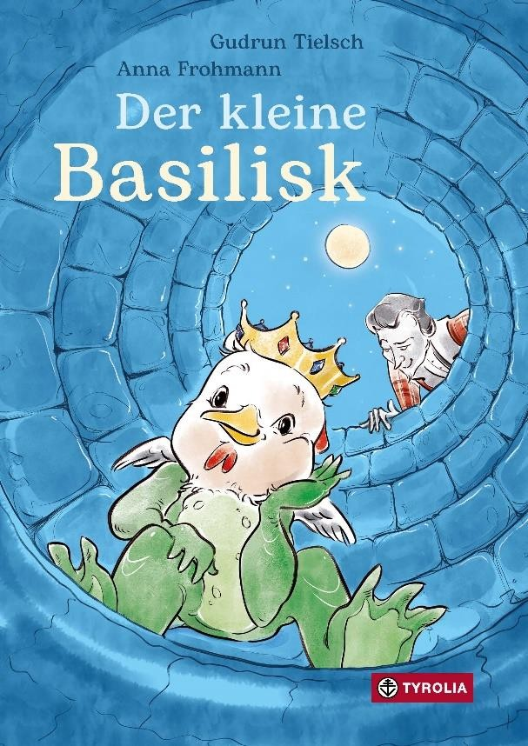
Gudrun Tielsch / Anna Frohmann
Der kleine Basilisk

192 Seiten, mit 83 farb. Bildern
14,5 x 20,5 cm, gebunden
Tyrolia-Verlag, Innsbruck–Wien 2023
ISBN 978-3-7022-4121-6
€ 18,- | ab 8 Jahren

Oh du sagenreiches Wien
Wer kennt sie nicht, die Geschichte des Basilisken, dieses Mischwesens aus Hahn, Schlange und Kröte, dessen grässlicher Anblick einen schon mal zu Tode erschrecken kann? So angeblich einem Bäckerburschen passiert, am 26. Juni 1212 in Wien. Das Basiliskenhaus in der Schönlaterngasse erinnert heute noch daran – und inspirierte die ausgebildete Fremdenführerin und
Schauspielerin Gudrun Tielsch zu dieser rasanten und fantasiereichen Coming-of-Age-Geschichte. Dem anfangs noch naiven und gleichsam grünschnabeligen Basilisken kommt nämlich die Krötenmama abhanden und nach einiger Zeit des Wartens bleibt ihm nichts anderes übrig, als den heimeligen Brunnen zu verlassen und sich auf die Suche zu machen. Wie es sich für mittelalterliche Heldengeschichten gehört, stolpert er dabei von einer Herausforderung in die nächste, bekommt einen ganz und gar wundersamen Gefährten an die Seite, lernt sowohl den Adel am Hof als auch die Kreaturen der Unterwelt kennen und macht – dank Zeitmaschine im Riesenrad – auch einen kleinen Abstecher in die Zukunft. Gereift und gestärkt findet er am Schluss nicht nur seine Mutter wieder, sondern lernt auch endlich seinen Vater kennen.
Gekonnt verwebt Gudrun Tielsch diese am besten dokumentierte Wiener Sage mit Elementen der
Stadtgeschichte, spielt mit typischen Versatzstücken Wiener Stadtkultur und erzählt dabei von den Schwierigkeiten des Erwachsenwerdens und der Suche nach den eigenen Wurzeln und der eigenen Identität. Liebevoll und warmherzig in Szene gesetzt von der Wiener Illustratorin Anna Frohmann.

»Was benötigt eine gute Geschichte? Spannung, Humor, und sie soll uns berühren. Alles drei schafft Gudrun Tielsch mit ihrem Roman für Kinder und Erwachsene.« Michael Köhlmeier

Die Autorin und die Illustratorin
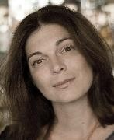GUDRUN TIELSCH, ausgebildete Schauspielerin mit Engagements sowohl auf der Bühne und im Fern-sehen als auch im Film. Sie ist außerdem Theaterpädagogin, Grabrednerin und Austria Guide, studierte Komparatistik, entwickelte Theaterprojekte mit Kindern und Jugendliche, gründete das Kulturmagazin „Portrait“ und leitet gemeinsam mit Oliver Karbus des Lyrikfestival „Silbentanz.“

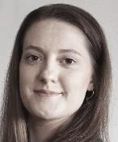ANNA FROHMANN studierte Germanistik und Kunstgeschichte sowie Informationsdesign in Graz. Sie ist Künstlerin, Illustratorin und Grafikdesignerin mit Spezialisation auf detaillierte und dynamische Editorial- und Buch-Illustration sowie Portrait- und Charakterillustration.

